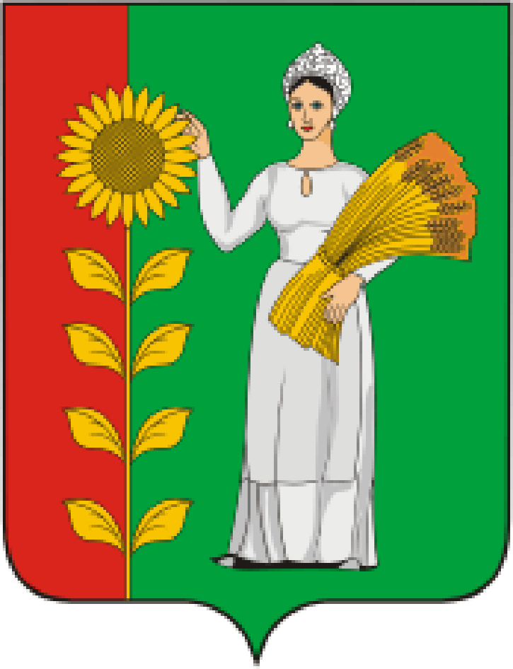
++

ПРЕДСЕДАТЕЛЬ
СОВЕТА ДЕПУТАТОВ
ДОБРИНСКОГО МУНИЦИПАЛЬНОГО РАЙОНА

Липецкой области

РАСПОРЯЖЕНИЕ

01.07.2024г. п.Добринка № 4-р

О созыве очередной тридцать шестой сессии Совета

депутатов Добринского муниципального района

седьмого созыва

Созвать очередную тридцать шестую сессию Совета депутатов Добринского муниципального района седьмого созыва 11 июля 2024 года в 10.00 часов в Большом зале администрации Добринского муниципального района с повесткой дня:
1.О внесении изменений в районный бюджет на 2024 год и на плановый период 2025 и 2026 годов.
2.О внесении изменений в Положение «О социальных гарантиях выборных должностных лиц, должностных лиц контрольно-счетного органа Добринского муниципального района».
3.О внесении изменений в Положение «О денежном содержании и социальных гарантиях лиц, замещающих должности муниципальной службы Добринского муниципального района».
4.О внесении изменений в Положение «Об оплате труда работников районных муниципальных учреждений».
5.О внесении изменений в Положение «Об упорядочении оплаты труда работников, заключивших трудовой договор о работе в органах местного самоуправления Добринского муниципального района».
6.О внесении изменений в Положение «О порядке планирования приватизации муниципального имущества Добринского муниципального района Липецкой области и принятия решений об условиях его приватизации».
7.О внесении изменений в Положение «О порядке управления и распоряжения муниципальной собственностью Добринского муниципального района».

8.Разное.

Пригласить на сессию главу Добринского муниципального района, депутатов областного Совета депутатов от района, заместителей главы администрации района, начальников отделов администрации района, руководителей правоохранительных органов, председателя Контрольно-счетной комиссии, председателя Молодёжного парламента, председателя Общественной палаты, председателей Советов депутатов и глав сельских поселений района, руководителей организаций и сельхозпредприятий, представителей средств массовой информации.

Председатель Совета депутатов

Добринского муниципального района М.Б.Денисов

